
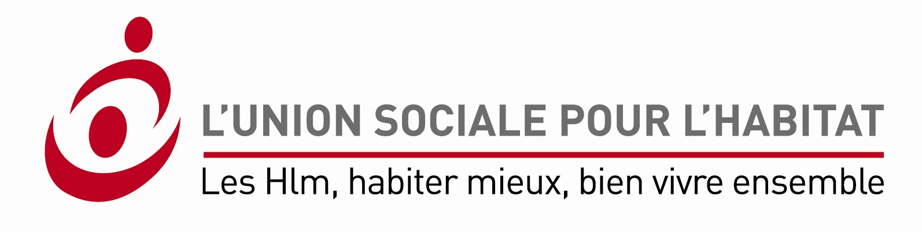

Appel à projets
Mise en place de 10 000 logements HLM accompagnés
Présentation synthétique du projet

Localisation du projet : département HAUTE-LOIRE (43) : Villes BRIOUDE et ST-FLORINE
Nom du projet : NSL (Nouvelle Solidarité par le Logement)

Statut et nom du ou des porteur(s) du projet : FOYER VELLAVE – TRAIT D’UNION
Descriptif sommaire du projet et objectifs poursuivis : Réussite du passage vers le logement des sortants de CHRS par une meilleure intégration dans le voisinage et une véritable appropriation des lieux ainsi qu’une co-construction du projet avec les locataires en place pour faciliter l’acceptation de l’autre et de ses différences.

Publics cibles du projet
Nombre de ménages accompagnés : ……10…………..
Ménages éligibles au DALO oui X non
ou des accords collectifs oui X non
ou relevant globalement des publics cibles du PDALPD oui X non

Caractéristiques des publics cibles (typologie des ménages, problématiques rencontrées, ressources) : célibataires, monoparentales ou ménages – pour certaines problématiques : maîtres d’animaux -

Modalités de mobilisation des logements
Création d’une offre nouvelle Aménagement de logement existant Mobilisation de logements existants sans aménagement X
Reclassement offre existante en offre à bas loyer
Nombre de logements :…10…..
Typologie des logements :………T2 T3 T4
………………………………………………………………

Modalités de réservation et d’attribution des logements : commission d’attribution avec mise en avant de l’accompagnement
Localisation de l’offre de logements accompagnés : BRIOUDE et STE FLORINE

Accompagnement
Méthodologie de réalisation de l'accompagnement (étendue de l'accompagnement et objectifs visés, méthodes - l’aller vers, autres…-, durée et adaptabilité) : la méthodologie repose sur un savoir faire professionnel alliant des compétences transversales et multidisciplinaire (CESF, liaison avec EMPP, ANPA, association d’Insertion par l’économique et bailleur social

Complémentarité avec la gestion locative (type de gestion locative : adaptée : Accompagnement en binôme CHRC organisme HLM pour établir une passerelle avec le ménage, appel à des compétences autre telle que santé.

Démarche mise en place pour favoriser l’adhésion du ménage : convention tripartite bailleur, CHRS, personne logée – visite d’accueil du locataire nouvel entrant par le bailleur, contact privilégié avec un interlocuteur ;

Modalités de mobilisation de l’offre d’accompagnement existante ou nouvelle : rencontre ménage et au cours de la rencontre, détermination des besoins et la façon de les mettre en œuvre, en tenant compte de la parole du ménage et en l’impliquant.

Structuration de la relation bailleur/accompagnateur : convention avec Trait d’Union

Adéquation du projet aux besoins spécifiques des publics ciblés par le projet :
Aujourd’hui nombre de demandeurs de logement de ménages marqués par une grande précarité (situations familiales de rupture ; isolement, revenus très bas, manque d’emploi, souffrance psychique) est grandissant, avec souvent des fragilités cumulées. Le Foyer Vellave a souhaité se rapprocher de l’Association pour le Logement et l’Insertion Sociale « Trait d’Union » afin d’établir des passerelles entre les demandeurs de logements du CHRS en passe d’êtres logés et les occupants de logements locatifs en :
. Améliorant l’entrée dans les lieux d’un logement locatif du public CHRS (créer un lien de confiance et de connaissance)
. Améliorant l’implication des familles dans l’entretien de leur logement
. Améliorant le comportement de maitres d’animaux domestiques à l’intérieur d’un logement collectif, d’une résidence et d’un quartier.

Partenariat
Partenaires mobilisés - exemples : collectivités territoriales, SIAO, associations, coordination entre les organismes, … : Mairie/association Déclic (animation quartier Route de St-Flour, Trait d’Union (atelier savoir faire), Médiateur spécialisé éducation canine, EMPP, ANPA, Réagir 43, CAF, Unité Territoriale.

Montage financier (solidité financière du plan de financement et d’exploitation du projet, optimisation des coûts) :

Coût du diagnostic de la situation des ménages par rapport au logement :
100 €/ménage
Coût de l’accompagnement par ménage : exprimé en € au mois ou à l’année. 2 400 € par ménage /an soit 200€ / mois la première année.
Coût interne ou externe de la gestion locative adaptée par logement : voir charges + loyer
Coût global en cas d’offre intégrée gestion locative adaptée + l’accompagnement par ménage:
Coût global
Diagnostic + Acc Sociale : (100€ +2400 €)*10 ménages= 25 000 € + coût éducation canine (4 070 €)= 29 070 euros+ 952 euros= 30 023 euros

Cofinancements apportés (apports du CG, des collectivités territoriales, EPCI et Etat) : description synthétique du plan de financement

 | Objet
État ( FNAVDL) | Acc. social | 24 000 euros
Conseil General | Diagnostic | 1000 euros
Commune de Brioude | Atelier | 634 euros
Commune de Sainte Florine | Atelier | 348 euros
Fondation SOMMERS | (Educ canine) | 4 070 euros
 | Total | 30 023 euros

En cas de création d’offre nouvelle, projet bénéficiant d’un financement à l’investissement du FNDOLLTS oui non ou en ayant candidaté à un appel à projets en cours oui nonchamp libre

Inscription de la démarche dans la durée
Les engagements pris par les porteurs du projet portent sur une durée de : 3 années

Avis du service départemental en charge des politiques sociales du logement (DDCS ou DDT) :

champ libre

Pertinence du projet au regard des objectifs visés par l’appel à projets : champ libre

Caractère reproductible de la démarche : Faible Moyen Fort
Conditions jugées nécessaires : champ libre

Avis global formulé par le niveau régional (DREAL en collaboration avec DRJSCS) : | Favorable | Défavorable
champ libre

